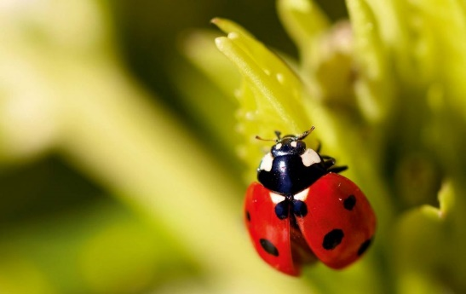
PONEDELJEK, 25. 1. 2021
MATEMATIKA
Vadnica za matematiko str. 49

SLOVENŠČINA
DELOVNA LISTA (ČRKA E)
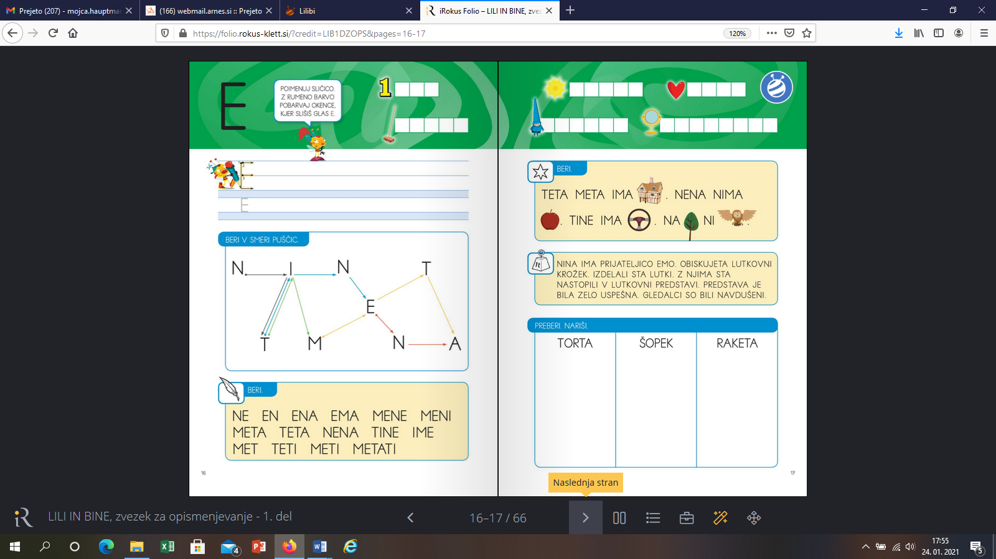
GLASNO BERI BESEDE IN SLIKOPIS. V ČRTAN ZVEZEK NAPIŠI Z RDEČO BARVICO VAJA IN DATUM TER PREPIŠI BESEDE, KJER JE PERO IN NATO ŠE SLIKOPIS, KJER JE ZVEZDA. NAMESTO SLIKE NAPIŠI Z BESEDO, PRI TEM NAJ TI POMAGAJO STARŠI. PIŠI ČEZ DVE VRSTICI.

SPOZNAVANJE OKOLJA
Pojdite na spletne povezave in ponavljajte znanje o jeseni in zimi.
https://www.lilibi.si/solska-ulica/spoznavanje-okolja/letni-casi/jesen/dejstva-jesen
https://www.lilibi.si/solska-ulica/spoznavanje-okolja/letni-casi/zima/dejstva-zima
GLASBENA UMETNOST
Pojdi na povezavo, pleši z njimi in uživaj.

https://www.lilibi.si/solska-ulica/glasbena-umetnost/pojemo/glasbeni-videoposnetki/gremo-vsi-na-ples

Lep pozdrav.
Učiteljica Mojca

DRAGI UČENCI,
JUTRI V TOREK 26. 1. 2021 VAM VSEM SKUPAJ ŽELIM USPEŠEN ZAČETEK IN POVRATEK V ŠOLSKE KLOPI. ŽAL MI JE, DA NE BOM Z VAMI. UPAM, DA SE KMALU POZDRAVIM IN DA SE KMALU SPET VIDIMO.
VSE DOBRO VAM IN STARŠEM ŽELIM
UČITELJICA MOJCA

